GUIA ILUSTRADO

Eliminação de Variáveis
Inferência exata em redes Bayesianas, explicada passo a passo
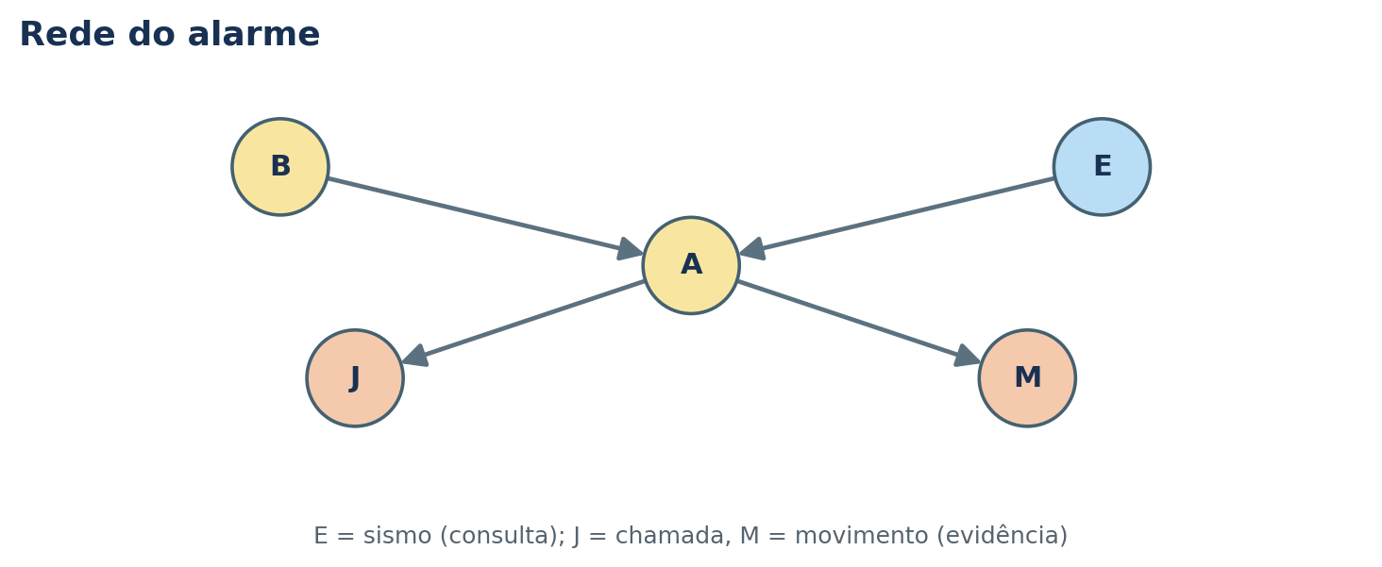
O exemplo do alarme acompanha várias partes do guia.
Objetivo deste guia
Perceber como calcular probabilidades sem construir a tabela conjunta completa: trabalhar com fatores, multiplicar apenas o necessário, somar variáveis escondidas e normalizar no fim.

Este material acompanha a organização do PDF “Variable Elimination”, de António Anjos (Universidade de Évora). Os números dos exemplos foram mantidos; os cálculos intermédios são apresentados com arredondamentos quando necessário.
Como estudar: leia a regra, observe o diagrama, siga a tabela e só depois tente refazer o cálculo sem consultar a solução.

01 • IDEIA PRINCIPAL

O que estamos a tentar calcular?
Uma rede Bayesiana descreve relações probabilísticas entre variáveis. A inferência responde a perguntas como: “qual é a probabilidade de chover, sabendo que houve um acidente?”
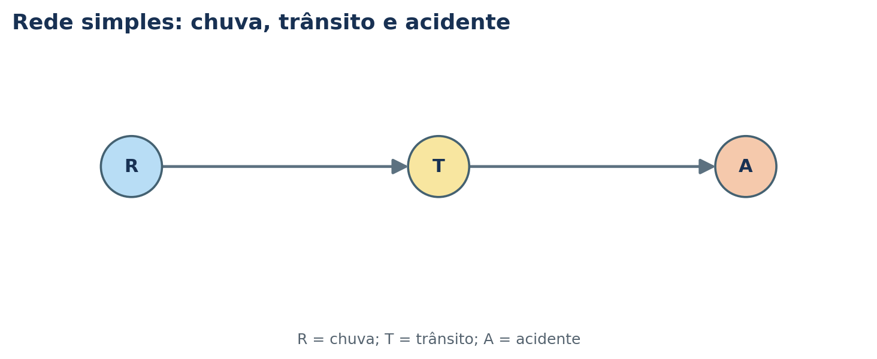
Neste exemplo, a chuva influencia o trânsito e o trânsito influencia a probabilidade de um acidente. As setas representam dependências probabilísticas do modelo; não são apenas linhas decorativas.

Três tipos de consulta
Tipo | Exemplo | O que significa
Marginal | P(R) | Probabilidade de chover, sem observar outra variável.
Conjunta | P(R, T) | Probabilidade de chover e haver trânsito ao mesmo tempo.
Condicional | P(R | A=t) | Probabilidade de chuva sabendo que ocorreu um acidente.

Notação usada
- t = verdadeiro; f = falso. Por exemplo, R=t significa “está a chover”.
- Consulta (query): a variável ou conjunto de variáveis cuja distribuição queremos saber.
- Evidência: valores já observados, por exemplo A=t.
- Variável escondida: variável que não é a consulta nem evidência e que temos de somar sobre os seus valores.
A ideia central
A Eliminação de Variáveis (VE) dá a mesma resposta exata que a enumeração, mas soma as variáveis escondidas o mais cedo possível, guardando resultados intermédios em fatores.

02 • MÉTODO DE REFERÊNCIA

Enumeração: por que razão fica pesada?
Na enumeração, enumeramos as combinações das variáveis escondidas, calculamos os produtos da rede e só depois somamos os resultados que interessam.

Probabilidade conjunta numa rede Bayesiana
P(X₁, …, Xₙ) = ∏ᵢ P(Xᵢ | Pais(Xᵢ))
Uma atribuição completa recebe a probabilidade obtida multiplicando a entrada apropriada de cada tabela condicional (CPD) da rede.

Como obter uma probabilidade condicional
1. Selecionar as linhas que coincidem com a evidência.
2. Somar as variáveis escondidas, para cada valor da consulta.
3. Normalizar: dividir cada resultado pela soma dos resultados da consulta.
Porque não é eficiente?
Com 20 variáveis binárias escondidas, existem 2²⁰ = 1 048 576 combinações para avaliar por cada valor da consulta. Mesmo sem guardar a tabela conjunta completa, o tempo continua a crescer exponencialmente.

O que muda na Eliminação de Variáveis?
Em vez de gerar todas as combinações e comprimir tudo no fim, a VE multiplica os fatores que contêm uma variável e soma essa variável logo que pode. O resultado intermédio fica guardado e pode ser reutilizado.
Enumeração | Eliminação de Variáveis
Monta conceptualmente muitos produtos completos. | Trabalha com tabelas parciais chamadas fatores.
Soma as variáveis escondidas depois de construir os termos. | Soma cada variável escondida assim que os fatores necessários estão juntos.
Pode repetir produtos que não são necessários. | Guarda produtos intermédios e evita parte do trabalho repetido.

03 • FERRAMENTA PRINCIPAL

O que é um fator?
Um fator é uma tabela com um número não negativo para cada combinação de valores das variáveis indicadas.
Uma tabela de probabilidades conjunta ou condicional é um fator, mas nem todo o fator é uma distribuição de probabilidade normalizada. Depois de fixarmos uma variável numa tabela conjunta, por exemplo, a soma das entradas restantes pode ser inferior a 1.

Exemplo: distribuição conjunta de chuva e céu nublado
Chuva R | Nublado C | P(R,C)
t | t | 0,225
t | f | 0,007
f | t | 0,075
f | f | 0,693

A soma é 0,225 + 0,007 + 0,075 + 0,693 = 1. Portanto, esta tabela é uma distribuição conjunta válida.

Marginais derivadas da tabela
Resultado | Cálculo | Valor
P(R=t) | 0,225 + 0,007 | 0,232
P(R=f) | 0,075 + 0,693 | 0,768
P(C=t) | 0,225 + 0,075 | 0,300
P(C=f) | 0,007 + 0,693 | 0,700

Lembre-se
As marginais somam 1. Um fator intermediário pode não somar 1 — isso não é um erro, porque pode representar apenas parte de uma conta ainda em curso.

04 • OPERAÇÕES COM FATORES

Selecionar, juntar e somar
Estas três operações são o coração da Eliminação de Variáveis.

1. Selecionar (fixar uma evidência)
Se fixarmos C=t na tabela P(R,C), ficamos apenas com as linhas em que C é verdadeiro. A coluna C pode depois ser retirada, porque já não varia.
R | C | P(R,C)
t | t | 0,225
f | t | 0,075

O fator restante sobre R contém 0,225 e 0,075. Soma 0,300, que é P(C=t), e não 1. Ainda não é P(R|C=t). Para obter a condicional, dividimos por 0,300.

2. Juntar (join): multiplicar fatores
Multiplicamos os valores que correspondem à mesma combinação das variáveis partilhadas. Exemplo: P(C) × P(R|C) produz P(R,C).
C | P(C) | R | P(R|C) | Produto P(R,C)
t | 0,30 | t | 0,75 | 0,30 × 0,75 = 0,225
t | 0,30 | f | 0,25 | 0,30 × 0,25 = 0,075
f | 0,70 | t | 0,01 | 0,70 × 0,01 = 0,007
f | 0,70 | f | 0,99 | 0,70 × 0,99 = 0,693

3. Somar uma variável (sum-out)
f′(Y) = Σₓ f(X,Y)
Para eliminar X, somamos as linhas que têm os mesmos valores das outras variáveis, mas valores diferentes de X. Assim, X deixa de aparecer no novo fator.

05 • EXEMPLO DE SUM-OUT

Somar uma ou várias variáveis
O PDF apresenta a tabela P(C,R,T) e mostra como a sua dimensão diminui quando somamos variáveis.
C | R | T | P(C,R,T)
t | t | t | 0,10
t | t | f | 0,07
t | f | t | 0,05
t | f | f | 0,08
f | t | t | 0,01
f | t | f | 0,02
f | f | t | 0,30
f | f | f | 0,37

Somar R: fica P(C,T)
Agrupamos linhas que têm os mesmos C e T e somamos os valores correspondentes a R=t e R=f.
C | T | Cálculo | P(C,T)
t | t | 0,10 + 0,05 | 0,15
t | f | 0,07 + 0,08 | 0,15
f | t | 0,01 + 0,30 | 0,31
f | f | 0,02 + 0,37 | 0,39

Somar R e T: fica P(C)
C | Cálculo | P(C)
t | 0,10 + 0,07 + 0,05 + 0,08 | 0,30
f | 0,01 + 0,02 + 0,30 + 0,37 | 0,70

Exercício proposto no PDF: somar C e T
Para obter P(R), somamos todas as linhas que têm R=t e todas as linhas que têm R=f. Resultado: P(R=t)=0,10+0,07+0,01+0,02=0,20; P(R=f)=0,05+0,08+0,30+0,37=0,80.

06 • EXEMPLO COMPLETO

Enumeração para P(R | A=t)
A rede tem R → T → A. A consulta é R e a evidência é A=t (sabemos que ocorreu um acidente).

Tabelas de partida do PDF
R | P(R)
t | 0,20
f | 0,80

R | T | P(T|R)
t | t | 0,80
t | f | 0,20
f | t | 0,30
f | f | 0,70

T | P(A=t|T)
t | 0,60
f | 0,10

Como A=t é evidência, usamos apenas a coluna de probabilidade de acidente: se há trânsito, 0,60; se não há trânsito, 0,10.

Somar a variável escondida T
R | T | P(R) × P(T|R) × P(A=t|T)
t | t | 0,20 × 0,80 × 0,60 = 0,096
t | f | 0,20 × 0,20 × 0,10 = 0,004
f | t | 0,80 × 0,30 × 0,60 = 0,144
f | f | 0,80 × 0,70 × 0,10 = 0,056

Somando T: R=t dá 0,096+0,004=0,100; R=f dá 0,144+0,056=0,200. O total é 0,300, a probabilidade de acidente no modelo.

07 • A RESPOSTA CONDICIONAL

Normalizar e interpretar o resultado
Para obter P(R | A=t), dividimos cada valor não normalizado pela soma 0,100 + 0,200 = 0,300.
Chuva R | Valor antes de normalizar | Após normalizar
t | 0,100 | 0,100 / 0,300 = 0,333… = 1/3
f | 0,200 | 0,200 / 0,300 = 0,666… = 2/3

Resposta
P(R=t | A=t)=1/3 ≈ 0,33 e P(R=f | A=t)=2/3 ≈ 0,67. No modelo, depois de observar um acidente, a probabilidade de não chover é maior do que a de chover.

Exercício do PDF: calcular P(A | R=f)
Agora sabemos que não chove. A variável intermédia T pode ser verdadeira ou falsa, por isso somamos os dois casos.
P(A=t | R=f) = P(T=t | R=f)P(A=t | T=t) + P(T=f | R=f)P(A=t | T=f)
= 0,30 × 0,60 + 0,70 × 0,10 = 0,18 + 0,07 = 0,25
Para a ausência de acidente: P(A=f|R=f)=0,30×0,40+0,70×0,90=0,12+0,63=0,75.
Verificação rápida
0,25 + 0,75 = 1. Como A tem apenas os valores verdadeiro e falso, a distribuição condicional está completa.

08 • A IDEIA DA VE

O mesmo cálculo, sem repetir trabalho
A conta anterior pode ser organizada com fatores pequenos. Em vez de multiplicar logo P(R), P(T|R) e P(A=t|T) em todas as combinações, eliminamos T primeiro.

Passo 1: selecionar a evidência A=t
Os fatores iniciais são: f₁(R)=P(R), f₂(R,T)=P(T|R) e f₃(T)=P(A=t|T). O fator f₃ só depende de T porque A foi fixado em verdadeiro.
Fator | Variáveis | Valores
f₁ | R | R=t: 0,20; R=f: 0,80
f₂ | R,T | (t,t):0,80; (t,f):0,20; (f,t):0,30; (f,f):0,70
f₃ | T | T=t: 0,60; T=f: 0,10

Passo 2: juntar só os fatores que contêm T
f₂ e f₃ contêm T; por isso multiplicamo-los entre si. Não precisamos de envolver f₁ nesta operação.
R | T | f₄(R,T)=f₂×f₃
t | t | 0,80 × 0,60 = 0,48
t | f | 0,20 × 0,10 = 0,02
f | t | 0,30 × 0,60 = 0,18
f | f | 0,70 × 0,10 = 0,07

Passo 3: somar T
R | Cálculo | f₅(R)
t | 0,48 + 0,02 | 0,50
f | 0,18 + 0,07 | 0,25

A variável T desaparece do novo fator. O resultado guarda exatamente a contribuição do trânsito para cada estado da chuva, dada a evidência de acidente.

09 • VE ATÉ AO FIM

Juntar o fator restante e normalizar
Depois de eliminar T, só temos de juntar f₅(R) com a probabilidade inicial f₁(R).
R | P(R) | f₅(R) | Produto
t | 0,20 | 0,50 | 0,20 × 0,50 = 0,10
f | 0,80 | 0,25 | 0,80 × 0,25 = 0,20

A soma dos produtos é 0,10 + 0,20 = 0,30. Como a consulta é condicional, normalizamos:
P(R=t | A=t) = 0,10 / 0,30 = 1/3
P(R=f | A=t) = 0,20 / 0,30 = 2/3
Conclusão do exemplo
A enumeração e a Eliminação de Variáveis dão a mesma resposta. A diferença é a organização: a VE soma T assim que os fatores necessários estão juntos e guarda o resultado como um novo fator.

O algoritmo geral
1. Opcional: eliminar variáveis irrelevantes antes de começar.
2. Selecionar, em todos os fatores, as linhas compatíveis com a evidência.
3. Para cada variável escondida na ordem escolhida: juntar apenas os fatores que a mencionam; somar essa variável; substituir os fatores antigos pelo novo.
4. Juntar os fatores restantes (que só contêm variáveis da consulta).
5. Normalizar apenas se a consulta for condicional.

10 • EXEMPLO DO ALARME

Montar os fatores para P(E | j, ¬m)
O PDF reutiliza a rede clássica do alarme para mostrar uma consulta com duas evidências: houve chamada telefónica (J=t) e não houve movimento (M=f).
B = assalto; E = sismo; A = alarme; J = chamada; M = movimento. Queremos P(E | J=t, M=f). As variáveis J e M ficam fixadas pela evidência.

Fatores depois de selecionar a evidência
Fator | Significado | Valores
f₁(E) | P(E) | E=t: 0,002; E=f: 0,998
f₂(B) | P(B) | B=t: 0,001; B=f: 0,999
f₃(A) | P(J=t|A) | A=t: 0,90; A=f: 0,05
f₄(A) | P(M=f|A) | A=t: 0,30; A=f: 0,99

O fator maior: alarme dado assalto e sismo
B | E | P(A=t|B,E) | P(A=f|B,E)
t | t | 0,95 | 0,05
t | f | 0,94 | 0,06
f | t | 0,29 | 0,71
f | f | 0,001 | 0,999

O PDF indica a ordem de eliminação A e depois B. As variáveis E e B continuam presentes na consulta ou nos fatores intermédios até serem tratadas.

11 • ALARME: ELIMINAR A

Criar f₆(B,E)
Os fatores que contêm A são f₃(A), f₄(A) e f₅(A,B,E)=P(A|B,E). Primeiro, multiplicamos f₃ e f₄ por cada valor de A.
Valor de A | f₃(A) × f₄(A) | Como interpretar
A=t | 0,90 × 0,30 = 0,27 | Chamada e ausência de movimento, se o alarme tocou.
A=f | 0,05 × 0,99 = 0,0495 | Chamada e ausência de movimento, se o alarme não tocou.

Agora somamos A: para cada combinação de B e E, somamos o contributo do alarme ligado e do alarme desligado.
f₆(B,E) = Σₐ f₃(a) × f₄(a) × P(a|B,E)
B | E | Cálculo | f₆(B,E)
t | t | 0,27×0,95 + 0,0495×0,05 | 0,2590
t | f | 0,27×0,94 + 0,0495×0,06 | 0,2568
f | t | 0,27×0,29 + 0,0495×0,71 | 0,1134
f | f | 0,27×0,001 + 0,0495×0,999 | 0,0497

O que foi ganho?
A variável A desaparece. O fator f₆ liga agora B e E. Os cálculos dos fatores que dependiam apenas de A foram feitos uma vez e podem ser reutilizados.

12 • ALARME: ELIMINAR B

Combinar f₆ com P(B), depois normalizar
O fator f₆(B,E) ainda depende de B. Juntamo-lo com f₂(B) e somamos B para ficar apenas com E.
f₇(E) = Σᵦ P(B) × f₆(B,E)
E | Cálculo | f₇(E)
t | 0,001×0,2590 + 0,999×0,1134 | ≈ 0,1136
f | 0,001×0,2568 + 0,999×0,0497 | ≈ 0,0499

Juntar P(E) e normalizar
E | P(E) | f₇(E) | Produto não normalizado
t | 0,002 | 0,1136 | 0,002 × 0,1136 ≈ 0,000227
f | 0,998 | 0,0499 | 0,998 × 0,0499 ≈ 0,0498

A soma dos dois produtos é aproximadamente 0,0500. Dividimos cada produto por essa soma:
Consulta | Resultado aproximado
P(E=t | j, ¬m) | 0,0045 (cerca de 0,45%)
P(E=f | j, ¬m) | 0,9955 (cerca de 99,55%)

Interpretação em linguagem corrente
Com os valores desta rede, observar uma chamada e nenhum movimento torna o sismo pouco provável. O resultado depende dos números usados nas tabelas do modelo.

13 • REUTILIZAR OS FATORES

Uma conta pode responder a várias perguntas
O PDF salienta que os fatores já calculados para o alarme podem ser reutilizados. Nem toda a consulta exige começar do zero.
Consulta | Como usar os fatores | Resultado no PDF
P(E, j, ¬m) | Multiplicar f₁(E) × f₇(E), sem normalizar. | Valores por E: ≈ 0,000227 e 0,0498.
P(j, ¬m) | Somar as entradas de P(E, j, ¬m). | ≈ 0,0500.
P(E | j, ¬m) | Normalizar P(E, j, ¬m). | (0,0045; 0,9955).
P(B,E | j, ¬m) | Eliminar apenas A; manter B e E na tabela final; normalizar. | Quatro entradas (uma por combinação B,E).
P(E) | Podar J e M; eliminar A e B. | (0,002; 0,998), a priori.

Quando normalizar?
- Consulta condicional, por exemplo P(E | j, ¬m): sim, para que a distribuição some 1.
- Probabilidade conjunta com evidência, P(E, j, ¬m): não, porque queremos os valores conjuntos e não uma distribuição condicionada.
- Probabilidade da evidência, P(j, ¬m): somamos os valores da consulta conjunta. É o denominador usado na normalização.
Regra prática
As variáveis da consulta nunca são eliminadas. Só eliminamos variáveis escondidas; no fim, o fator final deve conter as variáveis que queremos responder.

14 • PREPARAR ANTES DE CALCULAR

Poda de variáveis irrelevantes
Eliminar folhas irrelevantes antes da VE poupa trabalho sem mudar a resposta.

Regra básica
Repetir a seguinte ação: remover uma folha que não seja variável da consulta nem evidência. Ao removê-la, a soma das suas probabilidades condicionais é 1; por isso, ela não altera o resto da conta.
Para consultas condicionais
Manter as variáveis da consulta, as variáveis de evidência e os seus antepassados. Depois, ainda pode ser possível retirar variáveis que estejam separadas da consulta pela evidência.

Exemplo 1: P(A)
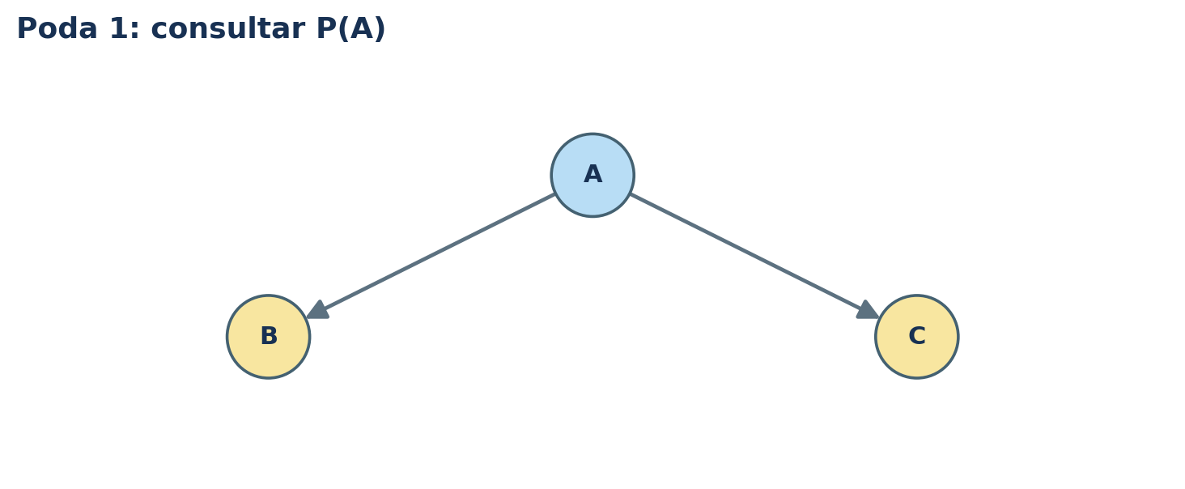
B e C são folhas e não são consulta nem evidência. Podemos removê-las; para calcular P(A), só precisamos da distribuição de A.

Exemplo 2: P(A | B)
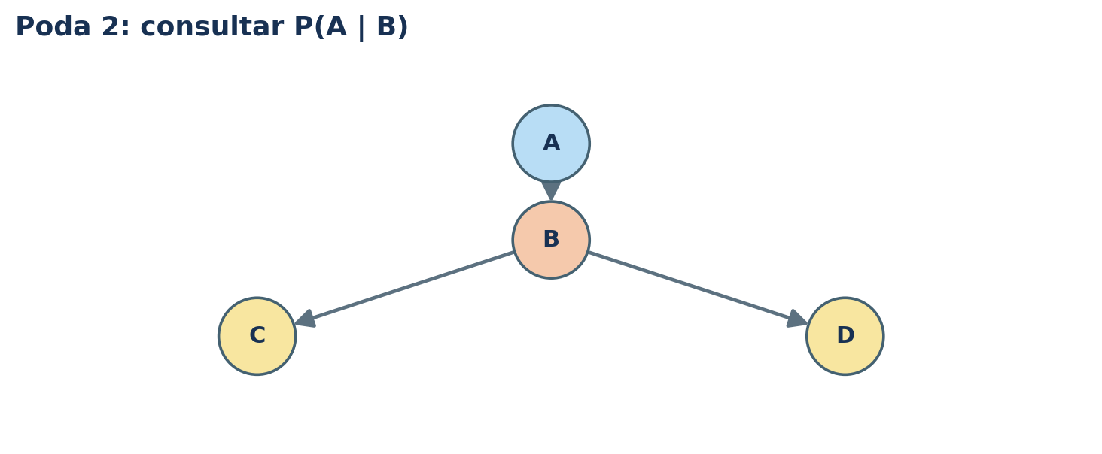
B é evidência, por isso fica. C e D são descendentes fora da consulta e da evidência; as suas tabelas somam para 1 quando são eliminadas. O cálculo de P(A|B) não precisa de as considerar.

15 • PODA EM CASOS MENOS ÓBVIOS

O que fica e o que sai?
A decisão não é “apagar nós que parecem longe”. É verificar se cada variável é consulta, evidência ou antepassado de uma delas.

Exemplo 3: P(A | C)
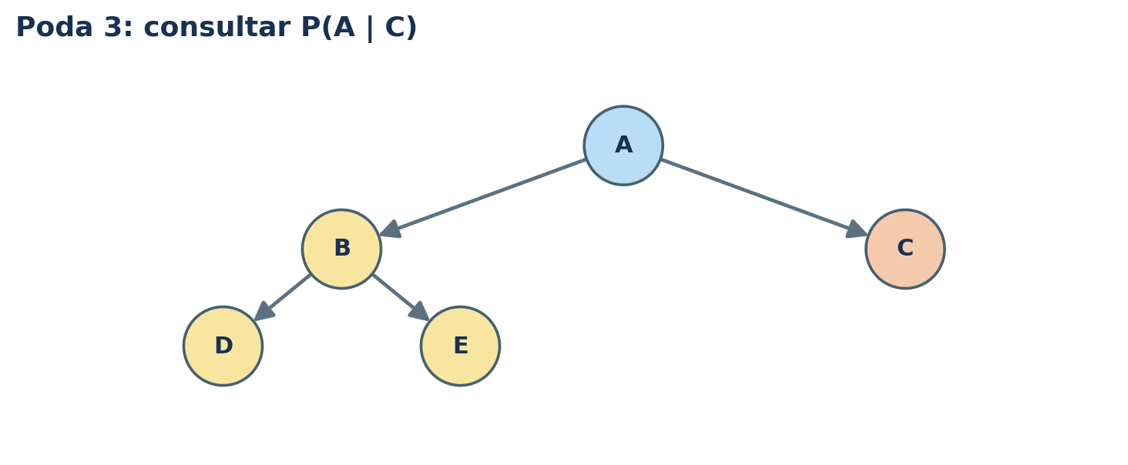
B, D e E não são consulta, não são evidência e não são antepassados de A ou C. Podem ser removidos para esta pergunta. A e C ficam.

Exemplo 4: P(A | C)
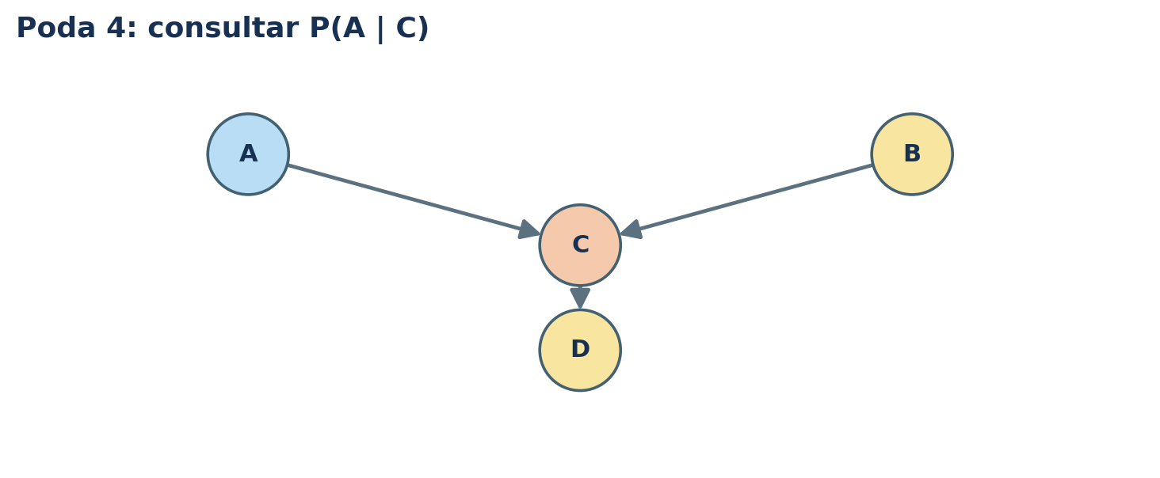
D é descendente da evidência C, mas não é consulta nem evidência; pode ser removido. B fica, porque é pai de C e influencia a distribuição que observamos em C.
Atenção a esta diferença
Uma variável que não interessa para P(A) pode passar a interessar quando observamos outra variável. A poda depende sempre da consulta e da evidência concretas.

16 • ORDEM DE ELIMINAÇÃO

A ordem muda o custo, não a resposta
Todas as ordens válidas produzem o mesmo resultado exato. Mas algumas criam fatores intermédios muito maiores.
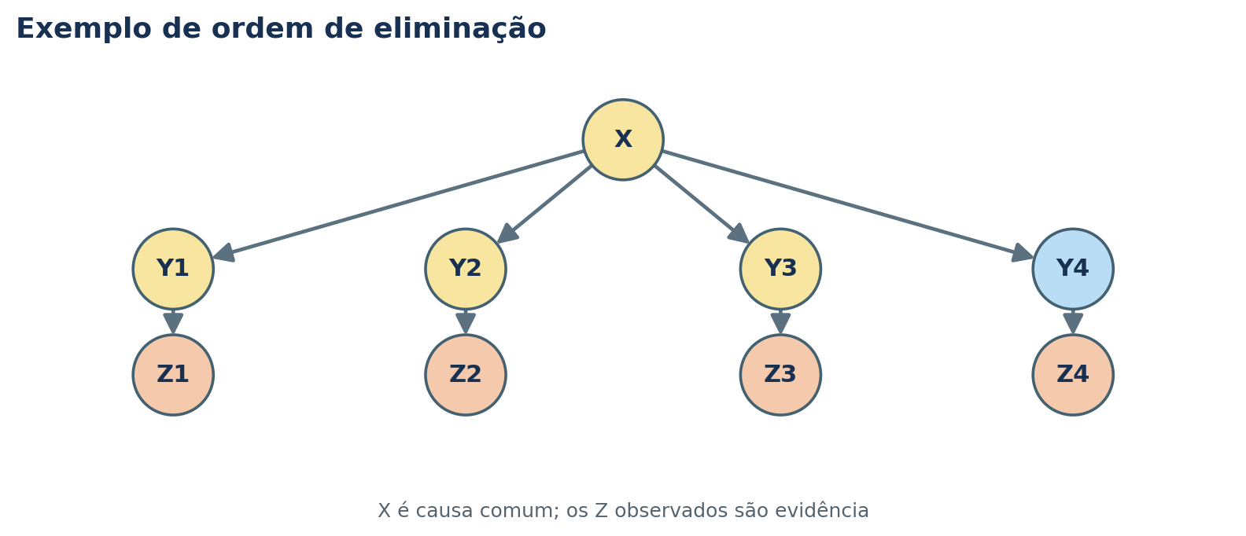

Duas estratégias para o exemplo
Ordem | O que acontece | Maior fator
Caso 1: Y₁, Y₂, …, Yₙ₋₁ e X por último | Cada Yᵢ é eliminado juntando P(Yᵢ|X) com a evidência P(zᵢ|Yᵢ), criando um fator fᵢ(X). Depois elimina-se X. | No máximo 2 variáveis no fator descrito no PDF.
Caso 2: X primeiro | É preciso juntar P(X), P(Y₁|X), …, P(Yₙ|X) antes de somar X. | Fator com X e todos os Yᵢ: n+1 variáveis; se binárias, 2ⁿ⁺¹ entradas.

Conclusão
A ordem não altera o valor final, mas altera a quantidade de memória e operações. O custo é dominado pelo maior fator intermédio.

O PDF observa que existem n! ordens para n variáveis escondidas e que encontrar a melhor ordem, em geral, é um problema NP-difícil. Na prática, usamos heurísticas rápidas.

17 • GRAFO DE INTERAÇÃO

Visualizar o custo antes de eliminar
O grafo de interação tem um nó por variável não evidenciada. Duas variáveis estão ligadas quando aparecem juntas num fator.
- O grafo inicial é construído a partir da rede podada: ignoram-se as direções e ligam-se os pais que aparecem juntos numa tabela condicional (moralização). Depois retiram-se as variáveis de evidência.
- Ao eliminar X, juntamos todos os fatores que mencionam X. O novo fator envolve X e os seus vizinhos.
- Depois de somar X, removemos X e ligamos todos os seus vizinhos entre si, caso ainda não estejam ligados. As novas ligações chamam-se fill edges (arestas de preenchimento).
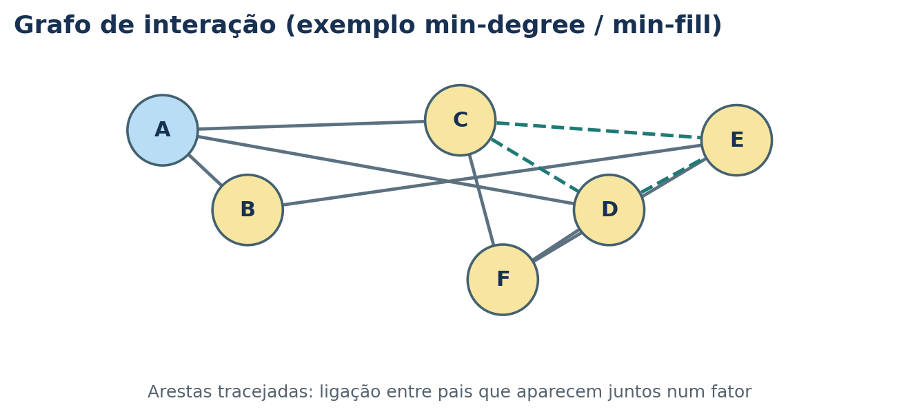
No exemplo do alarme, ao eliminar A, o fator resultante é f₆(B,E). B e E já estão ligados no grafo de interação, por isso esta eliminação não precisa de acrescentar uma nova aresta entre eles.

Por que olhar para as ligações?
Mais variáveis no mesmo fator significam mais combinações para guardar e calcular. Se cada variável for binária, um fator com k variáveis pode ter 2ᵏ entradas.

18 • HEURÍSTICAS

Min-degree versus min-fill
As heurísticas escolhem qual a variável escondida a eliminar em cada passo. Não prometem a melhor ordem em todos os grafos, mas tentam evitar fatores grandes.

Min-degree: escolher menos vizinhos
Conta quantos vizinhos cada variável tem no grafo de interação e escolhe a que tem menor grau. É simples e rápido, mas não verifica se os vizinhos já estão ligados.

Min-fill: escolher menos novas ligações
Conta quantas arestas novas seriam necessárias entre os vizinhos da variável. Escolhe a que cria menos fill edges, tentando reduzir o crescimento dos fatores seguintes.

Exemplo do PDF: consulta P(A | g)
Variável | Vizinhos | Grau | Fill edges se eliminada
B | A, E | 2 | 1: A–E
C | A, D, E, F | 4 | 2: A–E, A–F
D | A, C, E, F | 4 | 2: A–E, A–F
E | B, C, D, F | 4 | 3: B–C, B–D, B–F
F | C, D, E | 3 | 0

Resultado desta comparação
Min-degree escolhe B, pois tem só dois vizinhos, mas cria a aresta A–E. Min-fill escolhe F: apesar de ter três vizinhos, esses vizinhos já estão todos ligados, logo não cria nenhuma aresta nova.

Neste exemplo pequeno, ambos podem ainda produzir um fator máximo com quatro variáveis. Em redes maiores, min-fill tende a ter melhores resultados práticos, segundo o PDF.

19 • HEURÍSTICA MCS

Max-Cardinality Search, passo a passo
O MCS começa na variável da consulta. Em cada passo visita a variável não visitada que tenha mais vizinhos já visitados; a ordem de eliminação é a ordem de visita ao contrário, sem a consulta.
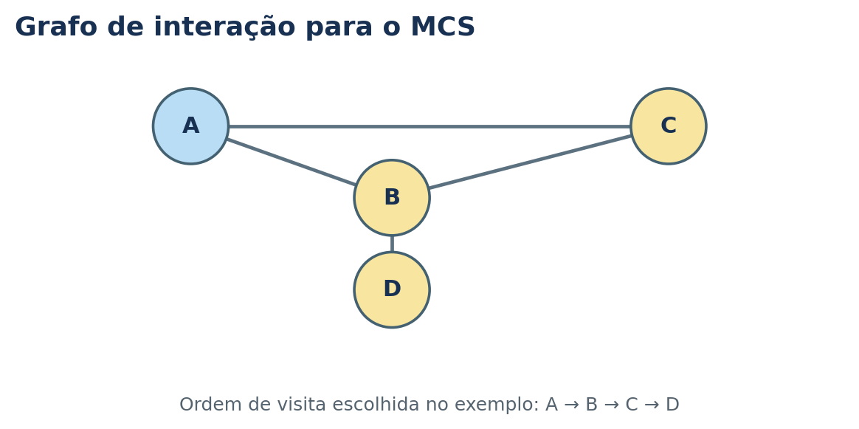

Ordem de visita
Passo | Candidatos e vizinhos já visitados | Escolha
Inicial | Conjunto visitado: {A}. | A
1 | B tem {A} → 1; C tem {A} → 1; D tem {} → 0. Há empate entre B e C. | O exemplo escolhe B.
2 | Agora visitados {A,B}: C tem {A,B} → 2; D tem {B} → 1. | C
3 | Só resta D. | D

Visita: (A, B, C, D) → Eliminação: (D, C, B)
A consulta A não é eliminada. O PDF indica que, neste exemplo, min-degree e min-fill também começam por D; escolher B ou C primeiro criaria um fator com quatro variáveis.

Comparação breve
Heurística | Em que se foca | Ponto forte / limite
Min-degree | Número atual de vizinhos. | Muito simples; não avalia as ligações que terá de criar.
Min-fill | Número de arestas novas. | Geralmente bons fatores; custa um pouco mais a calcular.
MCS | Número de vizinhos já visitados. | Muito barato; bom se existir uma ordem sem fill edges, mas pode ser pior noutros grafos.

20 • LIMITES E RESUMO

Quando a VE funciona bem?
O custo depende da maior tabela intermédia, não apenas do número total de variáveis da rede.

Factos que o PDF destaca
- Em cadeias, eliminar das extremidades em direção à consulta é ótimo: os fatores têm no máximo duas variáveis. Eliminar primeiro uma variável interior cria um fator maior, embora continue a ser relativamente simples.
- Em árvores de polytree (DAGs sem ciclos não dirigidos), existe uma ordem ótima sem fill edges; min-fill consegue encontrá-la no cenário descrito, e a inferência é linear no tamanho da rede e das tabelas condicionais.
- Em redes gerais, heurísticas podem ajudar, mas não garantem a ordem ótima.
- Cutset conditioning: fixar temporariamente algumas variáveis para que o restante grafo se torne uma polytree; resolve-se cada caso e combinam-se os resultados. O custo cresce exponencialmente com o tamanho do conjunto fixado.
- Em redes densas, qualquer ordem pode criar fatores enormes. A inferência exata é NP-difícil no caso geral; uma alternativa é recorrer a inferência aproximada por amostragem.

Resumo para memorizar
Etapa | Pergunta a fazer
Podar | Quais as variáveis que realmente podem influenciar a consulta ou a evidência?
Selecionar | Que linhas correspondem aos valores observados?
Escolher H | Qual variável escondida elimino agora?
Juntar | Quais fatores mencionam H? Multiplico só esses.
Somar | Como somo H para obter um fator menor?
Repetir | Que fatores restam e que variável escondida elimino a seguir?
Finalizar | O fator contém apenas as variáveis da consulta? Precisa de normalização?

Regra de ouro
Fatores pequenos + eliminação antecipada + uma boa ordem = menos trabalho e a mesma resposta exata.

21 • MINI FICHA RESOLVIDA

Verifica se percebeste
Tenta responder primeiro e depois compara com as soluções. Todos os dados numéricos vêm dos exemplos e tabelas do PDF ou são contas diretas a partir deles.

Exercício 1 — Marginalizar
A tabela P(R,C,T) da página sobre sum-out tem estes valores para C=t: 0,10; 0,07; 0,05; 0,08. Quanto vale P(C=t)?
Solução
Somamos os quatro casos: 0,10+0,07+0,05+0,08=0,30. Logo P(C=t)=0,30.

Exercício 2 — Consulta condicional
Na rede R → T → A, calcula P(A=t | R=f).
Solução
P(A=t|R=f)=0,30×0,60+0,70×0,10=0,18+0,07=0,25. O complemento é P(A=f|R=f)=0,75.

Exercício 3 — Qual heurística escolher?
No exemplo min-degree/min-fill, B tem grau 2 e F tem grau 3. Qual deles escolhe cada heurística?
Solução
Min-degree escolhe B (menos vizinhos). Min-fill escolhe F (zero fill edges), porque os vizinhos de F já estão ligados entre si.

Exercício 4 — Normalização
Para P(R|A=t), os valores não normalizados são 0,10 e 0,20. Calcula as probabilidades finais.
Solução
O total é 0,30. Assim, P(R=t|A=t)=0,10/0,30=1/3 e P(R=f|A=t)=0,20/0,30=2/3. As duas probabilidades somam 1.

22 • GLOSSÁRIO

Os termos mais importantes
Use esta página como revisão rápida antes de um teste ou trabalho.
Termo | Explicação simples
Rede Bayesiana | Grafo dirigido acíclico com uma tabela condicional por variável.
CPD / CPT | Tabela que descreve a distribuição de uma variável dado o valor dos seus pais.
Fator | Tabela de valores não negativos que depende de um conjunto de variáveis. Não tem obrigatoriamente soma 1.
Selecionar | Fixar um valor observado e remover linhas incompatíveis.
Join / juntar | Multiplicar fatores, alinhando as linhas das variáveis partilhadas.
Sum-out / marginalizar | Somar uma variável e removê-la do fator resultante.
Normalizar | Dividir todos os valores pela sua soma para obter uma distribuição que soma 1.
Variável escondida | Variável que não é consulta nem evidência. Pode ser eliminada depois de juntar os fatores relevantes.
Fill edge | Ligação adicionada entre vizinhos de uma variável quando esta é eliminada.
Min-degree | Heurística que escolhe o nó com menos vizinhos.
Min-fill | Heurística que escolhe o nó que acrescenta menos ligações.
MCS | Heurística baseada em visitar primeiro nós com mais vizinhos já visitados; elimina na ordem inversa.

Material de referência
Guia baseado no documento fornecido: “Variable Elimination”, António Anjos, Departamento de Informática, Universidade de Évora, unidade curricular INF13262M – Applied Artificial Intelligence. O próprio PDF cita Russell e Norvig, Artificial Intelligence: A Modern Approach (4.ª edição); Koller e Friedman, Probabilistic Graphical Models; e materiais de inferência do curso CS188 da UC Berkeley.
Última ideia
A eliminação de variáveis não é uma aproximação: é um modo de organizar a conta para chegar ao mesmo resultado exato com menos cálculos repetidos. A dificuldade está em escolher fatores e ordem de eliminação que não cresçam demasiado.

